ENERGJIA DIELLORE DHE E ERËS

Përbërja
Hyrje 1
1. Informata të përgjithshme 2
2. Termocentralet A dhe B të Republikës së Kosovës 2
3. Energjia Solare 3
4. Hyrja në operim e gjeneratorëve nga BRE 10
5. Gjenratorët për vetëkonsum 11
6. Energjia e erës 12
7. Sa është e përdorshme enërgjia e erës dhe sa ka potencial Republika e Kosovës për kete lloj të enërgjisë së ripërtritshme? 13
8. Pjesë marrja e njesive gjenerusese ndaj prodhimit të BRE ne distribucion dhe në transmetim 14
9. Kornizat ligjore dhe institucionale 15
10. Konkludimi dhe sygjerime 18
11. Referencat 21

- Informata të përgjithshme

Republika e Kosovës është shtet i themeluar me 17.02.2008, shtrihet në Evropën jug-lindore, në pjesën qendrore të gadishullit Ballkanik. Në jug-perëndim kufizohet me Shqipërinë, në veri-perëndim me Malin e Zi, në veri me Serbinë dhe në lindje dhe jug-perëndim me Maqedoninë. Në bazë të Kushtetutës së Republikës së Kosovës, të aprovuar me 16.06.2008, Republika e Kosovës është shtet multietnik, ku janë të vendosura edhe institucionet ndërkombëtare siç është EULEX, i cili është si monitorues të implementimit te Kushtetutës, Gjyqësisë dhe Policisë. Topografikisht, Kosova përfaqëson një pellg të rrafshët të rrethuar me male të larta nga te gjitha anët.
Pothuajse i gjithë sektori i energjisë elektrike në Kosovë është i bazuar në energjinë elektrike. Ky fakt është një problem për sektorin e energjisë.Veçanërisht gjatë muajve të 2 dimrit për të përmbushur kërkesën për energji elektrike, ajo importohet nga vendet fqinje. Për shkak të financimit të pa mjaftueshëm dhe dështimeve teknike në vitet e ’90-ta mirëmbajtja dhe punimet e rehabilitimit të termocentraleve dhe linjitit, nuk është rritur prodhimi i energjisë elektrike.

2.Termocentralet A dhe B të Republikës së Kosovës

- Termocentrali "Kosova A" përbëhet nga pesë blloqe punuese të njohura si A1, A2, A3, A4 dhe A5. Blloku A1 i këtij termocentrali është lëshuar në punë në vitin 1962 me fuqi prej 65MW; A2 në vitin 1965 me fuqi prej 125MW; A3 në vitin 1970 me fuqi 200MW; A4 në vitin 1971 me fuqi 200MW dhe A5 në vitin 1975 me fuqi prej 210MW. Blloqet A3, A4 dhe A5 janë funksional.
Sipas planit aktual në prodhim përdoren dy blloqe, kurse njëri prej tyre është rezervë “e nxehtë “ për shkak te gatishmërisë se tyre të ulët, që është pasojë e vjetërsisë së tyre. Blloqet A1 dhe A2 janë jashtë pune, pa status të definuar, dhe sipas planeve aktuale ato do të mbesin kështu deri në fund, kur pritet të bëhet dekomisionimi i tyre së bashku me njësitë tjera. Prodhimi vjetor i energjisë elektrike nga TC Kosova A është rreth 1500GWh.

- Divizioni i Termocentralit "Kosova B" përbëhet nga dy njësi gjeneruese të njohura si njësia B1 dhe B2. Projekti dhe dizajni i këtij termocentrali është bërë nga një kompani Europiane që në atë kohe quhej “STEIN INDUSTRIE”. Pajisjet kryesore të këtij termocentrali janë të prodhuara po ashtu nga kompani të njohura evropiane:

- Gjeneratori i avullit (Kaldaja) është prodhuar nga kompania “STEIN INDUSTRIE” me karakteristikat e mëposhtme:

• Prodhim të avullit 1000 t/h me presion prej 186 kg/cm²
• Presioni i dizajnuar 226 kg/cm²
• Temperatura e avullit të tejnxehtë 542°C
• Temperatura e avullit të ri-tejnxehtë 542°C

- Turbogjeneratori (Turbina) nga kompania “MAN” që sot është transferuar në ALSTOM GmBH.
- Gjeneratori elektrik nga kompania ALSTOM POWER SERVICE nga Franca.
- Sistemi i kontrollit dhe komandës (DCS - P320) është nga kompania ALSTOM POWER SERVICE nga Franca.

Njësia e parë (B1) e këtij termocentrali është lëshuar në punë më 10.09.1983 me fuqi prej 339 MW. Ndërsa, njësia e dytë (B2) e këtij termocentrali është lëshuar në punë më 14.07.1984 me fuqi prej 339 MW. Të dyja njësitë janë funksionale dhe kanë një disponueshmëri vjetore në vlerë prej 85%. Secila nga këto njësi viteve të fundit operon me më shumë se 7200 orë pune brenda një viti. Me investimet që janë bërë gjatë dekadës së fundit dhe që vazhdimisht janë duke u bërë në këtë termocentral, është përmirësuar dukshëm gjendja e njësive me ç’rast janë zvogëluar në masë të madhe ndërprerjet e pa planifikuara. Të dy njësitë janë në një gatishmëri të lartë teknike, kundrejt faktit se kanë një vjetërsi prej më shumë se 30 vitesh. Nga viti 2005 e deri në vitin 2015 ky termocentral mesatarisht prodhimin vjetor në gjenerator e ka rreth 3.750.000 MW. Viti 2013 është viti ku ky termocentral ka arritur prodhim rekord në historinë e tij që nga fillimi i operimit, vlera e arritur është 4.196.314 MW.

Kosova momentalisht është duke hasur në një krizë energjike ku nevoja për energji është shumë e madhe, si një mundësi për prodhimin e energjisë efikase në Kosovë është energjia e ripërtritshme përkatësisht energjia solare dhe ajo e erës.

Energjia Solare

Dielli është një burim i pabesueshëm dhe i rinovueshëm që ka fuqinë për të ushqyer jetën në tokë dhe për të siguruar energji të pastër dhe të qëndrueshme për të gjithë banorët e saj. Në fakt, më shumë energji nga dielli arrin në planetin tonë në një orë sesa përdoret nga e gjithë popullata e botës në një vit. Energjia e diellit mund të shndërrohet në energji elektrike përmes moduleve diellore fotovoltaike (PV) (foto = dritë, voltaik = energji elektrike).
Si funksionon energjia diellore dhe pse duhet ta përdorim energjinë diellore?
Modulet PV thithin rrezet e diellit dhe e shndërrojnë energjinë në një formë të përdorshme të rrymës elektrike. Dielli shkëlqen në të gjithë botën, duke e bërë energjinë elektrike diellore të zbatueshme kudo. Për shkak se solari mund të çiftohet me bateri për ruajtjen e energjisë, sistemet elektrike diellore mund të jenë të pavarura nga rrjeti i shërbimeve, duke i bërë ato me kosto efektive për vendndodhje të largëta. Modulet diellore nuk kanë pjesë të lëvizshme duke i bërë kostot e mirëmbajtjes të ulëta dhe ato janë shumë të besueshme me një jetë të gjatë shërbimi prej 25+ vjet energji elektrike të garantuar. Energjia elektrike diellore mbështetet te dielli si burimi i tij i karburantit, kështu që nuk ka nevojë të shponi për karburante me bazë nafte, t'i rafinoni ato ose t'i dërgoni ato në vend. Siç mund ta shihni, ka shumë përparësi të energjisë diellore.
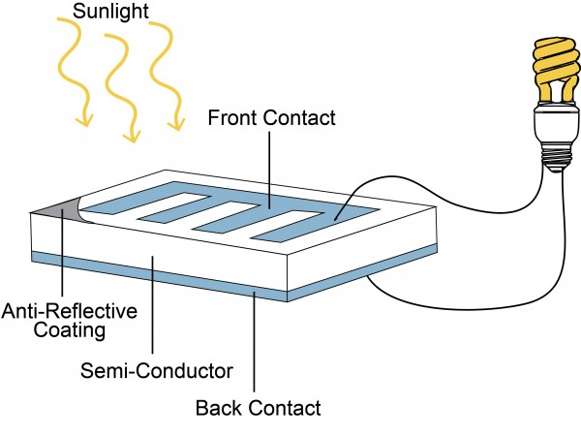
‘Kosova në vit ka gjithsej 278 ditë me diell. Duke konsideruar këtë fakt, Kosova paraqet potencial të madh për prodhimin e energjisë nga panelet solare. Kjo do të ndihmojë jo vetëm në një prodhimi të energjisë stabile dhe të sigurt, por edhe krijimin e një mjedisi sa më të pastër’, ka thënë INDEP. Por, përkundër potencialit për prodhim të energjisë nga dielli, në Kosovë ka vetëm 3% kapacitete instaluese nga panelet solare.

Energjia elektrike në Kosovë mbështetet kryesisht në energjinë e prodhuar nga termocentralet. Termocentralet Kosova A dhe Kosova B prodhojnë 850 megavat fuqi, por janë të vjetër, joefikas dhe ndotës të mëdhenj të ajrit.
Prishtina kryesonte renditjen globale të indeksit të cilësisë së ajrit si qyteti më i ndotur në botë për shkak të ekspozimit ndaj niveleve të rrezikshme të grimcave. Sipas strategjisë energjetike, e cila është duke u rishikuar, Kosova do të ndërtojë termocentral të ri me qymyr për të zëvendësuar termocentralet e vjetra. Sipas po kësaj strategjie, Kosova A do të kalojë në procesin e dekomisionimit deri sa Kosova B do t’i nënshtrohej investimeve për të zgjatur jetëgjatësinë.
Fillimisht, procesi i zgjerimit të energjive të ripërtëritshme mund të jetë i gjatë dhe i vështirë për shkak të disa faktorëve, sikurse rrethanave gjeografike dhe ligjore, si dhe të atyre ekonomike. Në bazë, procedurat e autorizimit të impianteve të energjisë së ripërtëritshme duhen të jenë transparente dhe të rrjedhshme. Tarifat ekzistuese ose të së ardhmes si dhe skemat e promovimit duhen të ofrojnë stabilitet dhe parashikueshmëri. Kjo është veçanërisht e rëndësishme për financimin e projekteve. Prandaj, është esenciale të krijohet një mjedis ekonomik me kushte transparente rrergullatore, kornizë e qartë ligjore dhe skema promovimi që u mundësojnë investitorëve të bëjnë përllogaritje të besueshme dhe të parashikueshme, dhe investime në energjitë e ripërtëritshme në Kosovë.

Nëse si shembull marrim energjinë nga era dhe hidro-energjinë, impiantet e energjisë së ripërtëritshme mund të kenë ndikim të jashtzakonshëm negativ në natyrë dhe peizazh. Prandaj, qëndrueshmëria e hidro-energjisë është e kufizuar për shkak të dëmeve të mundshme në mjedis dhe në zonën përreth. Duhet të ndërmirren disa masa për të parandaluar ose së paku për të lehtësuar këta faktorë. Për të kontribuar në të vërtetë në sigurinë e furnizimit me energji elektrike në vend, hidrocentralet duhet të ofrojnë kapacitete të konsiderueshme. Në periudhë afatgjate, ndoshta më mirë do të ishte të fokusohej në burime tjera të energjisë së ripërtëritshme, sikurse ato solare dhe të erës.
Sfidat e reja do të paraqiten në mënyrë të pashmangshme edhe për operatorët e rrjetit. Infrastruktura e rrjetit do të duhet të përshtatet. Rrjetet duhen të zgjerohen dhe stabilizohen: kushtet për përqimin e rrymës në rrjet duhen përshkruar saktësisht dhe ndërtimi i projekteve të reja të energjisë elektrike dhe aktivitetet e zhvillimit të rrjetit duhen koordinuar njëra me tjetrën. Në të gjitha rastet, siguria e furnizimit me energji elektrike duhet garantuar si dhe luhatjet në prodhim duhen balansuar.
Poashtu, edhe sektori i shërbimeve në industrinë e energjisë duhet avansuar. Rritja e pashmangshme e fushave të reja profesionale kërkon edhe përcaktimin e qartë dhe të ri të synimeve dhe mbështetje nga masat kombëtare të edukimit dhe trajnimit.
Mekanizmat për mbrojtje të konsumatorëve duhen themeluar në të ardhmën. Si shembull, Gjermania ka një ndër cmimet më të larta të energjisë elektrike për shkak të alokimit të disa shpenzimeve të zgjerimit dhe zhvillimit të burimeve të ripërtëritshme të energjisë tek konsumatorët fundorë. Përvec kësaj, edhe tarifat e rrjetit elektrik kanë shënuar rritje për shkak të zgjerimit të rrjetit. Këto rritje të cmimeve kanë ndikime negative jo vetëm tek konsumatorët individual, por edhe tek ndërmarrjet me intensitet të lartë të prodhimit të energjisë. Prandaj ishte e nevojshme të themelohen mekanizma të ri të tregut, sikurse prezantimi i një forme pagese të bazuar në cmimin e tregut për energjinë e ripërtëritshme.
Së fundmi, mund të monitorohet një rritje e marrëveshjeve korporative të blerjes së energjisë për të lejuar tarifim dhe cmime stabile për periudhë më të gjatë kohore. Ndërsa, financimi i tepërt i energjive të ripërtëritshme është dëshmuar në të kaluarën si jo-produktiv në sektorin solar të Gjermanisë.
Kosova tani ka përparësinë e të qenit në pozitë në të cilën mund të sjellë vendime bazuar në skemat e zbatuara të promovimit të energjisë së ripërtëritshme në vende tjera dhe historitë e zhvillimit për të mos përsëritur gabimet. Për momentin, qeveria e Kosovës është ende duke punuar në strategjinë energjetike, Planin Kombëtar për Energji dhe Klimë (NECP) dhe ligjet për ndryshimet klimatike. Këto janë shumë të rëndësishme në promovimin e energjisë së ripërtëritshme, i bëjnë cmimet e energjisë së ripërtëritshme më të përballueshme, stimulojnë garë të shëndetshme dhe formojnë tranzicion të mirë nga burimet konvencionale të energjisë në ato të ripërtëritshme. Ky është një hap shumë i rëndësishëm drejt një të ardhme më të qëndrueshme të furnizimit me energji elektrike në Kosovë. Energjitë e ripërtëritshme janë të pashtershme dhe impiantet e energjisë së ripërtëritshme në Kosovë do ti kundërvinin ndjeshëm varësisë së vendit në sistem konvencional të furnizimit me rrymë, që ekziston deri më tani. Përparësitë e energjisë së ripërtëritshme janë të shumta.
Disa projekte infrastrukturore ekzistuese dhe në zhvillim e sipër do të ndërlidhin Kosovën me rajonin dhe do të ofrojnë më shumë impulse për zhvillim. Promovimi i energjive të ripërtëritshme do të ketë edhe ndikim makroekonomik. Vetëm ndërtimi, mirëmbajtja dhe rregullimi i impianteve të energjisë së ripërtëritshme do të sjellë vende të reja pune dhe do të fuqizojë ekonominë lokale. Kjo do të përmirësonte imazhin e Kosovës si lokacion atraktiv për zhvillim biznesi dhe do të forconte vlerat lokale në të gjithë sektorët përgjatë zingjirit të vlerave.
Prandaj, investimi dhe promovimi i energjisë së ripërtëritshme është mundësi e jashtzakonshme për Kosovën për të zvogëluar varësinë ndaj thëngjillit dhe përveç kësaj, të ndihmojë vendin të ketë pozitë lidere në rajon. Padyshim se kjo do të nxitë edhe vendet tjera në rajon. Duke shërbyer si model i hershëm, Kosova mund të krijojë edhe avantazhe konkurruese brenda rajonit.
Në fund, cdo vend duhet të vendos për mënyrat e investimit, promovimit dhe të kalimit në burime të ripërtëritshme të energjisë. Megjithatë, këshillat dhe përvojat nga vendet tjera të cilat tani më kanë ndërmarrë këtë rrugëtim mund të jenë shumë të dobishme; qoftë për të shmangur përsëritjen e gabimeve të njejta ose edhe për të pranuar këshilla të dobishme për ballafaqim me sfida të ngjashme. Sidoqoftë, intensifikimi i dialogut professional dhe politik si dhe shkëmbimi në politikë, ekonomi dhe shoqëri është padyshim i domosdoshëm. Ajo që nevojitet është një tranzicion i planifikuar në burimë të ripërtëritshme të energjisë, duke u bazuar në koncept të sofistikuar për të shmangur sfidat. Gjithashtu, nevojitet edhe vullnet serioz politik për krijimin e një kornize stabile ligjore dhe të tregut, që krijon mënyra stimulimi për investime, siguron konkurrueshmërinë dhe mundëson sistem të qëndrueshëm energjetik për të ardhmen. Në këtë kontekst, pyetja që duhet parashtruar nuk ka të bëjë shumë me faktin nëse duhet të ndodhë tranzicioni në energji të ripërtëritshme dhe të qëndrueshme, por më tepër me formën se si do të bëhet kjo në mënyrë të sigurtë, qëndrueshme dhe efiçiente.
Kapaciteti i përgjithshëm i instaluar solar FV në Kosovë aktualisht vlerësohet në 6.6MW. Përveç kësaj, janë edhe 3.4 MW projekte solare FV në ndërtim e sipër, dhe 60 MW projekte me autorizime paraprake në procedurë e sipër. Rrezatimi diellor është midis 1400 - 1500 kWh/m2/vit, që është nivel më i lartë se në shumicën e vendeve të BE-së. IRENA (2017) vlerëson se potenciali diellor me kosto konkurruese mund të arrijë afër 600 MW në 2030 në Kosovë. Duke pasur parasysh faktin se sektori shtëpiak përfaqëson një pjesë të konsiderueshme (42%) të konsumit të energjisë elektrike në Kosovë, gjenerimi i shpërndarë nga burimet solare FV do të mund të luante rol të rëndësishëm në uljen e kërkesës për energji elektrike nga kjo kategori e konsumatorëve, dhe duke bërë këtë, do të luante rol në rritjen e pjesës së energjisë së ripërtëritshme të Kosovës.10 Përveç kësaj, sektori industrial dhe tregtar gjithashtu ka potencial të madh për gjenerimin e shpërndarë nga burimet solare FV dhe disa konsumatorë tregtarë dhe industrial 4545kanë filluar të demonstrojnë interesim për të investuar në sisteme diellore FV në lokacion.

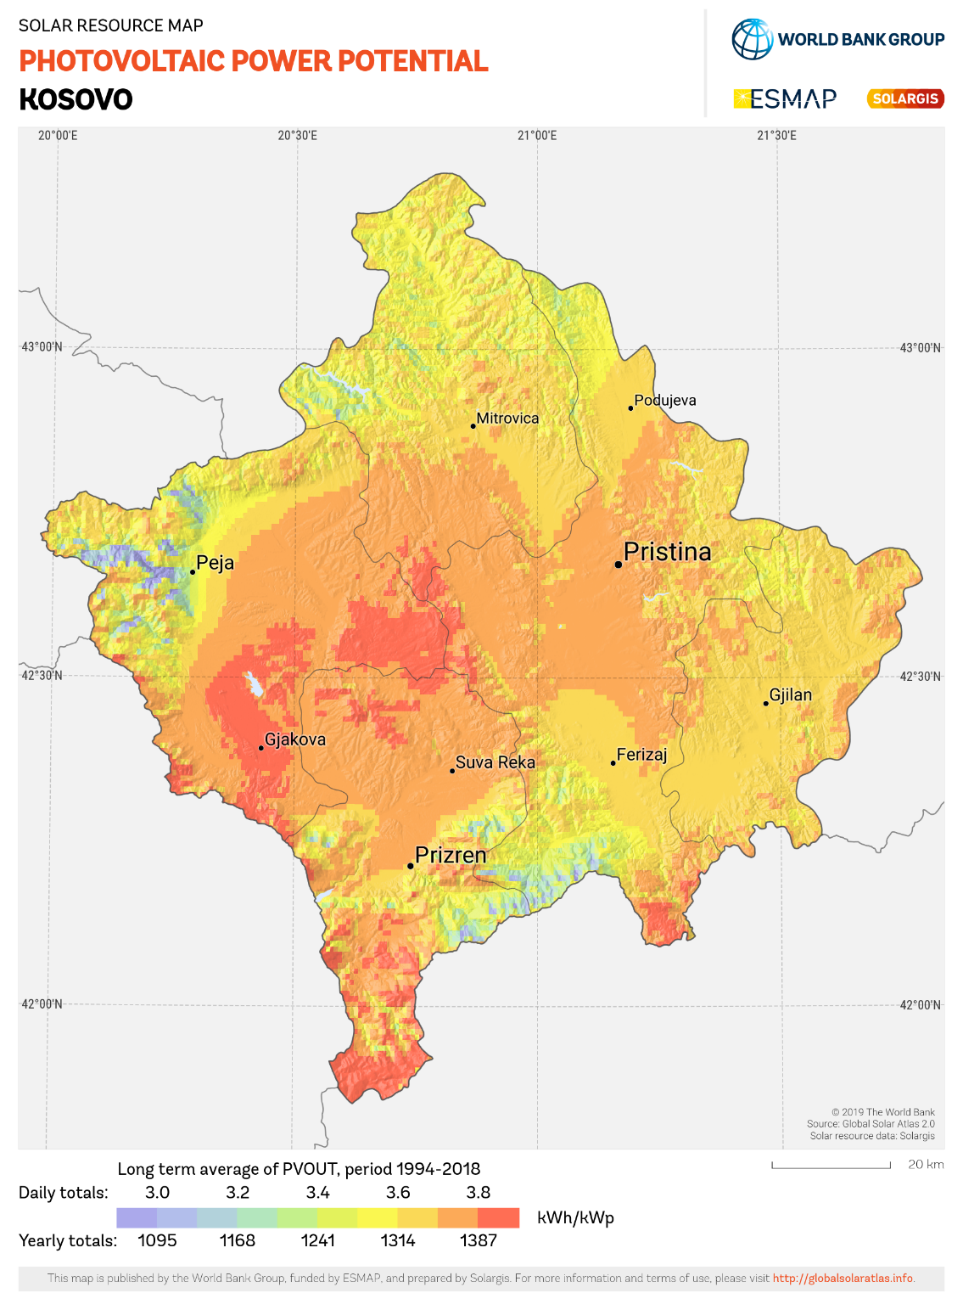

Siç shihet dhe në hartën e marrë nga Global solar atlas Kosova ka potencial shumë të mire në përdorimin e energjisë solare.

Me Ligjin për Energjinë Nr. 05/L-081 në fuqi është përcaktuar politika e BRE-së, e cila ka për qëllim promovimin e shfrytëzimit ekonomik e të qëndrueshëm të potencialeve vendore të BRE-ve, në funksion të plotësimit të nevojave për energji, rritjes së sigurisë së furnizimit dhe mbrojtjes së mjedisit e cila është pjesë përbërëse e Strategjisë së Energjisë së Republikës së Kosovës. Për zbatimin e politikave të BRE-ve, Ministria përkatëse sipas legjislacionit në fuqi ka përcaktuar me akt të veçantë nënligjor caqet e energjisë nga BRE në harmoni me kërkesat e direktivës përkatëse të Bashkimit Europian për BRE. Me Ligjin për Rregullatorin e Energjisë Nr. 05/L-084 është përcaktuar se ndërtimi i kapaciteteve të reja gjeneruese (BRE), sistemeve të reja për bartjen dhe shpërndarjen e gazit natyror, përfshirë interkonektorët, si dhe linjat direkte elektrike dhe gazsjellësit direkt për bartjen e gazit natyror do të bëhet në pajtim me procedurat e autorizimit sipas këtij ligji, e cila do të ndërmerret nga Zyra e Rregullatorit për Energji, në përputhje me kritere objektive, transparente dhe jo-diskriminuese. Për të përmbushur obligimet ligjore për të arritur cakun e detyrueshëm për BRE deri në vitin 2020, Ministria e Zhvillimit Ekonomik ka nxjerrë Udhëzimin Administrativ nr. 01/2013 dhe nr. 05/2017 me të cilin ka përcaktuar caqet vjetore dhe afatgjate të Energjisë nga BRE. Udhëzimi Administrativ ka përcaktuar se, caku i detyrueshëm nga Burimet e Ripërtritshme të Energjisë deri në 2020, është 25 % të konsumit përfundimtar bruto të energjisë siç është përcaktuar në nenin 4 të Vendimit të Këshillit Ministror të Komunitetit të Energjisë Nr. D/2012/04/MC –EnC. Vlen të theksohet se Kosova është palë nënshkruese e Traktatit e për Themelimin e Komuniteti të Energjisë e cila është nënshkruar me datë 25 tetor 2005, e ratifikuar dhe ka hyr në fuqi me 01 korrik 2006 dhe ka filluar të implementohet me 1 korrik 2007. Në bazë të kësaj Kosova ka marrë obligime
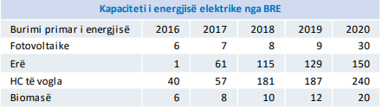
Në mënyrë që të arrihen caqet për prodhimin e energjisë elektrike nga BRE, të përcaktuar me Udhëzimin e cekur më lartë, dhe në përputhje me mandatin ligjor të dhënë me Legjislacionin për energjinë në fuqi, gjatë vitit 2020, ZRRE ka pranuar dhe shqyrtuar aplikacionet për marrje të autorizimit në pajtim me Rregullën për Procedurën e Autorizimit për ndërtimin e kapaciteteve të reja gjeneruese bazuar në BRE dhe Rregullën për Skemën Mbështetëse nga Burimet e Ripërtritshme të Energjisë. Bordi i ZRRE-së, për të mbështetur nxitjen e investimeve në Energjinë e Ripërtritshme, ka nxjerrë Vendimin V-810-2016 ku ka përcaktuar tarifat nxitëse (“feed-in”) për prodhimin e energjisë elektrike të prodhuar nga BRE. ku: energjia elektrike e prodhuar nga uji (hidrocentralet

Hyrja në operim e gjeneratorëve nga BRE

Gjatë këtij viti pas finalizimit të projekteve sipas Autorizimit nga Bordi i ZRRE-së, dhe pas pranimit teknik kanë hyr në operim komercial tre (3) projekte, me fuqi totale të instaluar prej 4.86 MW. Në tabelën e mëposhtme janë paraqitur projektet të cilat kanë hyr në operim komercial për prodhimin e energjisë elektrike nga BRE.
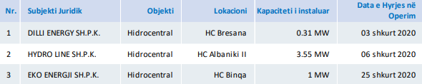
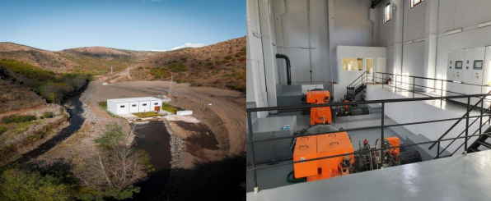
Pamje nga Godina e HC Albaniku II, Mitrovica

Gjeneratorët për vetëkonsum
ZRRE, gjatë këtij viti ka trajtuar edhe kërkesat/aplikacionet për gjeneratorët për marrjes e statusit të konsumatorit prodhues për vetë-konsum, të cilat pas plotësimit të kërkesave ligjore në pajtim me Rregullën e Autorizimit dhe Skemën mbështetëse, janë lejuar për të vazhduar me ndërtimin e kapaciteteve gjeneruese për vetë-konsum. Në tabelën e mëposhtme janë paraqitur numri i vendimeve të lëshuara nga Bordi i ZRRE-së, për gjeneratorët për vetë-konsum gjatë vitit 2020.
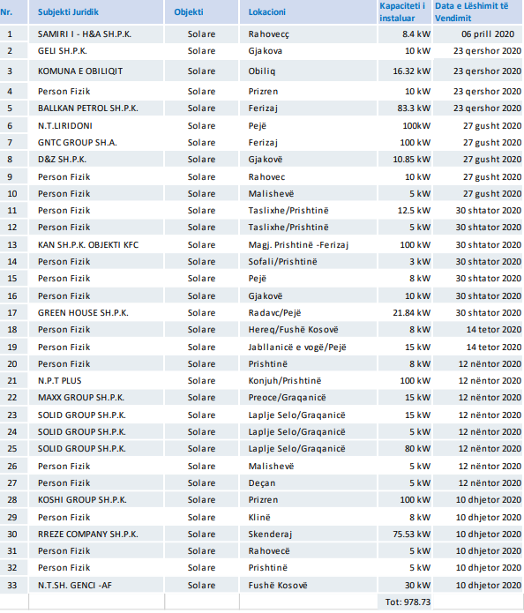

Energjia e erës

Turbinat me erë punojnë në një parim të thjeshtë: në vend që të përdorin energjinë elektrike për të prodhuar erë - si një ventilator - turbinat e erës përdorin erën për të prodhuar energji elektrike. Era i kthen tehet e ngjashme me helikën e një turbine rreth një rotori, i cili rrotullon një gjenerator, i cili krijon energji elektrike.
Era është një formë e energjisë diellore e shkaktuar nga një kombinim i tre ngjarjeve të njëkohshme:
- Dielli ngroh në mënyrë të pabarabartë atmosferën
- Parregullsitë e sipërfaqes së tokës
- Rrotullimi i tokës.
Si funksionon energjia e erës?
Një turbinë me erë e kthen energjinë e erës në energji elektrike duke përdorur forcën aerodinamike nga tehet e rotorit, të cilat funksionojnë si teh i rotorit të krahut të aeroplanit ose helikopterit. Kur era rrjedh nëpër teh, presioni i ajrit në njërën anë të tehut zvogëlohet. Dallimi në presionin e ajrit në të dy anët e tehut krijon si ngritjen ashtu edhe tërheqjen. Forca e ngritjes është më e fortë se zvarritja dhe kjo bën që rotori të rrotullohet. Rotori lidhet me gjeneratorin, ose drejtpërdrejt (nëse është një turbinë me lëvizje direkte) ose përmes një boshti dhe një serie ingranazhesh (një kuti ingranazhesh) që përshpejtojnë rrotullimin dhe lejojnë një gjenerator fizikisht më të vogël. Ky përkthim i forcës aerodinamike në rrotullimin e një gjeneratori krijon energji elektrike.
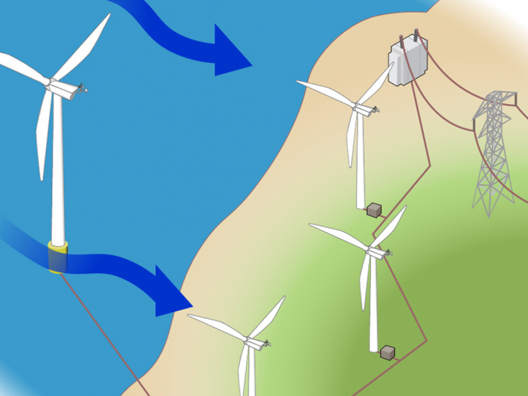

Sa është e përdorshme enërgjia e erës dhe sa ka potencial Republika e Kosovës për kete lloj të enërgjisë së ripërtritshme?

Enërgjia e erës ne Republikën e Kosovës për dallim nga enërgjia e erës është më pak e përdorshme se ajo solare por sa i përket potencialit ndaj këtij lloji të enërgjisë në disa vende te Kosovës potenciali për këtë lloj të enërgjise është shumë i mirë, në harten më posht mund të vërejmë shpejtësin e erës ku në vendet me ngjyrë të kaltërt shpejtësia e erës është më e madhe.
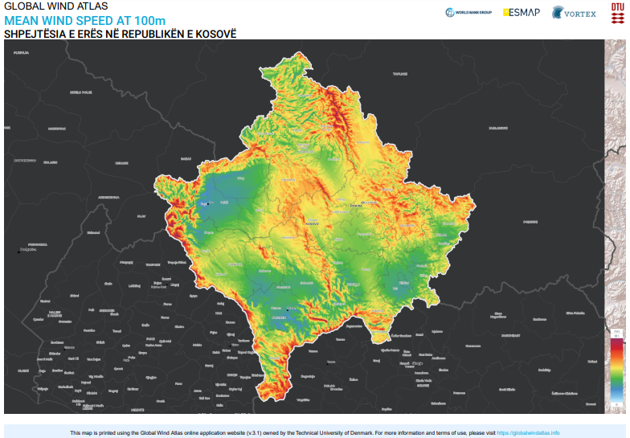

Pjesë marrja e njesive gjenerusese ndaj prodhimit të BRE ne distribucion dhe në transmetim

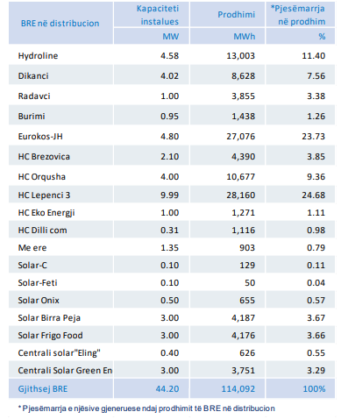

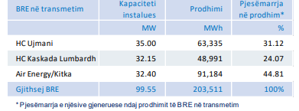

Kornizat ligjore dhe institucionale

Qështja e kornizës ligjore dhe tërësia e akteve administrative që ndërlidhen po me këtë qështje që ka të bëjë me energjinë e erës dhe atë solare do të analizohen dhe sqarohet konteksti dhe pikafrimet apo pikat takuese të kësaj fushe me fushën legjislative të së drejtës pozitive në Kosovë.
Filllimisht po sqarohet për lexuesin se nisim me Kushtetutën që afekton temën e enregjisë së erës dhe atë solare, pastaj me ligjet në fuqi si dhe krejt në fund me udhëzimet administrative nga dikasteret përkatëse të ministrisë.
Duke ditur se Kushtetuta përbënë aktin më të lartë juridik dhe politik të një shteti apo vendi edhe qështja e energjisë në Republikën e Kosovës është e paraprarë dhe e futur në kuadrin e Kushtetuës së Republikës si nen i veqantë dhe i rregulluar kësisoj:
Neni 122 [Përdorimi i Pasurisë dhe Burimeve Natyrore]
1. Populli i Republikës së Kosovës në pajtim me kushtet e arsyeshme të përcaktuara me ligj, mund të gëzojë resurset natyrore të Republikës së Kosovës, por nuk mund të shkel obligimet që dalin nga marrëveshjet ndërkombëtare për bashkëpunim ekonomik.
2. Pasuritë natyrore, si ujërat, hapësira ajrore, pasuritë minerare dhe pasuritë e tjera natyrore, si dhe trualli, pyjet, bota bimore e shtazore, pjesët e tjera të natyrës, paluejtshmëria dhe të mirat e tjera me rëndësi të veçantë kulturore, historike, ekonomike dhe ekologjike, të cilat përcaktuar me ligj se janë përcaktuar me interes për Republikën e Kosovës, gëzojnë mbrojtjen e tyre të veçantë, në pajtim me ligjin.
3. Kufizimet e të drejtave të pronarëve dhe të drejtave të tjera mbi eksploatimin e të mirave me interes të veçantë për Republikën e Kosovës dhe kompensimi për kufizimet e tilla rregullohen me ligj.
Pra siq po mund të vëreni neni 122 I Kushtetutës e rregullonë qështjen e përdorimit të pasurisë dhe burimeve natyrore që pikërisht energjia solare dhe e erës hyn në po burimet e ripërtritshme.
Pas kushtetuës vje me radhë marrëveshje ndërkombëtare sipas hierarkisë apo shkallshmërisë së akteve të cilat tashmë kushtetuta e vendit toni I ka parapërcaktuar më pare.Ka mjaftë marrveshje, konferenca e simpoziume lidhur me qështjen e energjisë solare dhe të erës mirpo të njejtat ende në Kosovë nuk jan future në zbatim dhe miratim nga organi legjislativ kuvendi andaj serfa e marrveshjve apo konventave ndërkombtare për te vendi ynë llogarisim se jemi mbrapa mjaftë shumë, kjo për vetë faktin se ende nuk jan paraparë apo filluar inisiativa të ndryshme që do tentohen futja apo inkoroprimi I këtyre marrveshjeve ndërkombëtare në sistemi legjislativë në Kosovë.

Qështja e energjisë së erës dhe solare pas afaktimit me Kushtetuën si akt më I lartë e njejta temë afekton edhe dy ligjet në fuqi më konkretisht ligjin: Nr. 05/L -081-ligji për energjin si dhe ligjin: Nr. 05/L-084- ligji për rregullatorin e energjisë.
Tash po ndalemi në trajtimit fillimisht të ligjir për energjinë numër: 015/L-081 fletë në tërësi për energjinë duke mos u ndalur specifikisht në energjinë e erës apo atë solare por vetëm në trajtim të përgjithësuar me titullin burimet e ripërtritshme edhe më konkretisht neni 3 I po këtij ligji ku ndër të tjera potencon:
1.5. Burimet e Ripërtërishme të Energjisë - burime të ripërtërishme jofosile të energjisë siç janë: energjia nga era, energjia diellore, ujërat gjeotermale, energjia e valëve, energjia e ujit, biomasa, gazi i deponive të mbeturinave, gazi nga trajtimi i ujërave të zeza, bogazi si dhe çdo teknologji që prodhon energji elektrike dhe e ka certifikatën e institucioneve garantuese për këtë teknologji;
1.6. Energji nga burime të ripërtërishme – energji nga burime të ripërtërishme jofosile, siç janë energjia nga uji, era, dielli, deti, biomasa, energjia aerotermike, energjia gjeotermike, energjia nga gazrat e deponive, nga gazrat nga stabilimentet e trajtimit të ujërave të zeza dhe nga biogazi;
Neni 15:
- Qeveria i cakton caqet vjetore dhe afatgjata të energjisë së ripërtërishme për konsum të energjisë elektrike, të energjisë termike të prodhuar nga burime të ripërtërishme të energjisë dhe nga bashkëprodhimi, si dhe të energjisë nga burime të ripërtërishme që shfrytëzohet në transport. Qeveria do ta miratojë planin shtetëror të veprimit për energji të ripërtërishme për arritjen e cakut që 25% e konsumit të gjithmbarshëm bruto të energjisë në vitin 2020 të mbulohet nga energjia e ripërtërishme. Plani shtetëror i veprimit për energji të ripërtërishme, pas miratimit do t’i dorëzohet Sekretariatit të Komunitetit të Energjisë.
Pra po mund ta vëreni nga neni 3 dhe 15 se qështja e eneregjisë së erës dhe ajo solare hynë në kuadrin e burimeve të ripërtritshme dhe është e rregulluara dhe e paraparë po sipas citimeve të nenve më lartë.
Ligji tjetër i cili ka paraparë tërthorazi rregullimin e energjisë së riperëtritshme është ligji . 05/L-084- ligji për rregullatorin e energjisë.
Nenet ku ky ligj afekton këtë energji tërthorazi janë:
Neni 15 pika 1.15:
  - të lehtësojë qasje në rrjet për kapacitetet e reja prodhuese, në veçanti duke i larguar barrierat të cilat do të mund t’ua pamundësonin qasjen në treg palëve të reja nga burimet e ripërtëritshme të energjisë;
neni 28 pika 2:
2.9. përmbushjen e caqeve dhe standardeve të energjisë nga burimet e ripërtëritshme të energjisë, sipas Strategjisë së Energjisë
Kaq sa I përketë ligjeve dhe kushtetutës që e afekton këtë fushë.
Qysh në fillim ne e theksua se kemi për momentin edhe aktet me fuqi nënligjore si udhëzimin administrative mirpo përshkak të paqëndreshmërisë së këtyre udhëzimeve dhe vjetësisë së tyre nuk jan të aplikueshme dhe me fuqi për momentin në fuqi.
Republika e Kosovës si shtet ka future në fuqi mekanizmat e saj lidhur me hartimin e një strategjie me karakterë udhërrëfyesi dhe shtetërorë lidhur me burimet e ripërtritshme si energji në vazhdën e kësaj Kosova tashmë ka STRATEGJINË E ENERGJISË SË REPUBLIKËS SË KOSOVËS 2017/2026 e hatuar nga Ministria e Zhvillimit Ekonmik me një përmbajtje mjaftë voluminoze dhe të qartë të saktë e cila me detaje ka rregulluar sferën e eneregjisë që fitohet nga burimet e ripërtritshme.
Specifikat:
- Fillimisht megawatt I energjisë së erës në tregë përcaktohet të jetë 85 euro për M/WH
- Zhvillimi I kapacieteteve nga vitti në vit:Energjia e erës M/W viti 2017-1.5, viti 2018-35, viti 2019-62, viti 2020-70, viti 2021-110, viti 2022-110, viti 2023-120, viti 2024-120, viti 2025-130 dhe viti 2026-130 M/W.
- Energjia solare si vijon:Viti 2017-2, viti 2018-8, viti 2019-12, viti 2020-16, viti 2021-18, viti 2022-26, viti 2023-40, viti 2024-50, viti 2025-63 dhe krejt në fund viti 2026-75 M/W
Pikërisht kji strategji është dokumenti kyq dhe më së shumti afekton pjesën e eneregjisë së erës dhe asaj solare.
Konkluzionet sa I përketë kornizës ligjore
Lidhur me konkludimet mund të potencojmë se Kosova nuk ka një trajtim të detajuar të kësaj fushe duke por vetëm duke I rregulluar qështjet në fjalë në vija të trasha apo duke I futur dhe trajtuar të gjitha burimet e ripërtritshme në një legjislacion apo dokument të vetëm.
Fusha e energjisë solare dhe asaj me erë lirisht mund të themi se paraqesin një diapason të gjerë të trajtimit të saj përmes ligjit dhe klimës ligjiore andaj shihet si e nevojshme trajtimi më I detajuar I këtyre dy burimeve si burime të ripërtritshme duke I pranaur dhe inkorporuar konventat dhe më të rejat lidhur me fushën në fjalë.
Kosova si shtet duhet theksuar se ende nuk e ka përjetuar fluksin e investimeve nga këto dy lloj energjish dhe se në të ardhmën gjithsesi do ta shohim dhe përjetojmë vet se qoftë përmes ligjeve apo akteve nënligjore kjo fushë gjithsesi se do kërkojë trajtimin dhe rregullimin ligjorë apo dorën e shtetit sepse nuk do mund të kontrollohet dhe të fuksionoj siq duhet.
Poashtu duhet potencuar se zakonisht investimet në këto burime vijnë nga jashtë fakteqësisht ambienti ligjorë apo mungesa e trajtmit jo të duhur po paraqetë edhe frikë te inestitorët strategjikë ku përveq ligjit për investime strategjike që parasheh lehtësira në të bërit biznes për subjektet që shfaqin interest për të inevestuar në Kosovë diqka tjetër nuk ka të rregulluar apo specifikuar për ta.
Mund të vijmë në përfundim lirshëm se energjia e erës dhe ajo e erës afekton me KUSHTETUËN E REPUBLIKËS SË KOSOVËS, LIGJIN PËR ENERGJI DHE LIGJIN PËR RREGULLATORIN E ENERGJISË si dhe krejt në fund po për nga rëndësia dokumenti STRATEGJIA E ZHVILLIMIT TË BURIMEVE TË RIPEËRTRITSHME hatuar nga MINISTRIA E ZHVILLIMIT EKONOMIK.

10.Konkludimi dhe sygjerime

Në nivelin institucional do të ishte më se e arsyeshme që institucionet shkollore të furnizohen me energji elektrike të prodhuar nga burimet e ripërtritshme, në rastin tonë konkret nga energjia solare dhe ajo e erës. Furnizmi i institucioneve të tjera me po të njëjtën energji, me shumë gjasë, nuk do të ketë një ndikim edukativ sesa furnizimi i institucioneve shkollore. Në këto institucione do të promovohet tek gjeneratat e reja, ideja e prodhimit të energjisë elektrike nga burimet e ripërtritshme ku në mënyrë të drejtpërdrejt do të rritet tek ta vetëdijshmëria e tyre për ruajtjen dhe racionalizmin e natyrës. Sot, fatkeqësisht në një numër të konsiderueshem të institucioneve shkollore për sigurimin e ngrohjes përdoren dru dhe qymyr. Çfarë është më e keqja djegia e tyre bëhet në brendësi të këtyre institucioneve, ku gazrat toksike të liruara shpërndahen në hapësirat e kopshteve shkollore dhe jo vetëm. Prandaj, përdorja e energjisë së ripërtritshme në këto institucioneve jo vetëm që do të ndikojë në vetëdijësimin e gjeneratave që po shkollohen, por edhe në shëndetin e tyre. Poashtu duhet ti kushtohet vëmendje që energjia e sigurar nga burimet e ripërtritshme të mos përdoret në çdo institucion të çfarëdoshëm, por mundësisht në “institucione simbolike” ku përdorimi i kësaj energjia nuk do të ketë vetëm funksion të përmbushjes së nevojave por edhe të promovimit dhe vetëdijësimit mbarëpopullor për animin më shumë në burimet e ripërtritshme. P.sh ndriçimi i hapësirave publike, institucioneve edukative me theks të veçantë ato parashkollore, institucioneve shtetërore me theks të veçantë në presidencë, kryeministri, apo edhe parlament. Pra, përdorimi i tyre përveç të tjerash duhet të ketë edhe kuptim simbolik në mënyrë që të reflektohet në promovimin e burimeve të ripërtritshme. Poashtu, duhet të kihet kujdess në shenjëzimin e vendeve që shfrytëzojnë energjinë të prodhuar nga burimet e ripërtritshme.
Në bashkëkohësi numri më i madh i prodhuesve të energjisë elektrike janë personat juridikë, ndërsa një numër jashtëzakonisht i vogel i tyre janë personat fizikë. Por, në këtë aspekt mund të rritet edhe numri i prodhuesve fizikë. Rritja e numrit të tyre duhet të konsiderohet si një gjë pozitive, ngase prodhuesit fizikë në masë të madhe nuk do të prodhojnë energji elektrike sikurse termocentralet, por ata në numër më të madh do të përdorin burimet e ripërtritshme për prodhimin e energjisë elektrike, të paktën për nevojat individuale dhe amvisërie. Sidmos ata do të përdorin metodat për përftitimin e energjisë elektrike nga energjia solare dhe e erës, që njëkohësisht janë edhe më të përshtatshme për tu siguruar në aspektin financiar dhe atë praktik. Poashtu, sigurimi i energjisë elektrike për nevojat e amvisërisë në mënyrat e lartpërmendura, do të ndikojë poashtu edhe në vetëdijësimin e anëtarëve të një familjeje, njëjtë sikurse nxënësit e një shkollë që siguron energjinë elektrike nga burimet e ripërtritshme. Poashtu, kur i referohemi prodhuesve fizikë gjithmonë duhet të merret parasysh fakti se nga aspekti juridik ata janë shumë më të lirë në ushtrimin e së drejtës për prodhimin e energjisë në krahasim me personat juridikë. Personat fizikë në këtë aspekt janë shumë më të liruar nga kushtet që duhen të plotësohen për prodhimin e energjisë elektrike dhe jo vetëm. Natyrisht që kjo duhet të merret si një përparësi e madhe.
Energjia e ripertritshme nen hijen e se ciles bejne pjese edhe energjia solare dhe energjia e eres, si shume fusha të tjera të jetës, tek ne do te programohet ne bazë të parimeve bashkekohore të Bashkimit Evropian. Ndjekja, e shembullit të Bashkimit Evropian në vete përmban shumë përfitime. Mbi të gjitha do të përfitohet nga përvoja shumëvjeçare e Bashkimit Evropian në këtë fushë, përvoja këto të cilat do të jenë të lehtëmishërueshme në fushën tonë energjetike. Ndër të tjerash, me ndjekjen e shembujve dhe parimeve të Bashkimit Evropian në fushën e energjisë së ripërtritshme do të arrihet edhe sigurimi i një numri të konsiderueshëm të fondeve nga Bashkimi Evropian, veçse të alokuara për përmirësimin e ekologjisë të kontinentit evropian dhe jo vetëm. Poashtu, çfarë është me rëndësi të veçantë për ne është se ne si një shtet i ri dhe me përvojë të mangët në fushën e energjisë së ripërtritshme, nuk do të shpenzojmë resurset tona në eksperimentime në këtë fushë të jetës. Eksperimente këto të cilat mund të kenë një shkallë të lartë të probabilitetit për të dështuar. Prandaj, duke i ndjekur rregulloret e Bashkimit Evropian në fushën e energjisë së ripërtritshme, do të kursejmë në kohë dhe në thesarin shtetëror.
Energjia e ripërtritshme ka lidhje të ngushta me faktorët natyrorë, sepse është i mirënjohur fakti se shpejtësia e erës dhe numri i ditëve djellore nuk është i njëjtë për të gjiitha vendet. Pra, faktorët natyror, që për energjinë e ripërtritshme paraqesin burime të energjisë, në mënyrë të drejtpërdrejt kushtëzohen nga pozita gjeografike e një vendi. Prandaj, studimi paraprak i faktorëve natyror në zonat përkatëse gjeografike paraqet një parakusht për çdo projekt që do të realizohet në fushën e energjisë së ripërtritshme. Fatmirësisht studimet në këtë aspekt në lidhje me Republikën e Kosovës në masë të madhe rezultojnë me përgjigje të lakmueshme, sidomos për energjinë solare dhe atë të erës. Republika e Kosovës ka një pozitë të favorshme gjeografike për këto dy lloje të energjisë së ripërtritshme. Madje, mospërdorimi i të mirave natyrore në mënyrë racionale për energjinë e ripërtritshme në Rep. E Kosovës paraqet një paradoks dhe një fatkeqësi në vete. Kosova për nga ditët djellore qëndron bukur mirë, madje me shumë gjasë numri i ditëve djellore do të rritet si pasojë e ndryshimeve atmosferike të shtytura edhe nga ngrohja globale. Poashtu, Kosova në vete ka plotë pozita strategjike për instalimin e mullinjve me erë nga ku arrihet një shpejtësi e kënaqshme për funksionalizimin e denjë të mullinjve me erë.
Vetëdijësimi i gjithëmbarshëm i shoqërisë sonë, që kushtëzohet nga rrethanat e shumta, rezulton të jetë i vështirëarritshëm. Por, vetëdijësimi i shoqërisë për jetësimin e programeve të energjisë nga burimet e ripërtritshme është i pashmangshëm. Sidoqoftë, në këso raste krahas qasjes në mënyrë abstrakte në mbarë shoqërinë për vetëdijësimin e tyre në këtë fushë duhet të ekzistoj edhe një qasje në mënyrë konkrete ndaj individëve. Sepse në raste të tilla shpesh-herë qëllon që individët për interesat e tyre personale të jenë më të interesuar sesa për interesat e përgjithshme të shoqërisë. Prandaj, gjithmonë duhet të bëhet vetëdijësimi i personave konkret, madje jo vetëm i personave fizikë, por edhe atyre juridikë. Por, një qasje konkrete ndaj personave konkret, di të jetë paksa një gjë e pazakontë për institucionet shtetërore. Prandaj, një barrë në këtë kontekst i bije organizatave joqeveritare, madje edhe vet kompanive.
Vendet si Komuna e Obiliqit ku janë të instaluara termocentralet “Kosova A” dhe “Kosova B” merren të jenë si “zona të veçanta”. Dhe për këto “zona të veçanta” Qeveria në bashkëpunim me Komunën, krijon lehtësira të vazhdueshme për banorët e asaj zone, të cilëve iu sigurohet një kuotë më e ulët e çmimit të energjisë elektrike ose furnizimi i rregullt me energji elektrike. Në esencë këto lloje të masave kanë të bëjnë me një lloj dëmshpërblimi ndaj banorëve të këtyre zonave për pasojat negative që shkaktohen nga prodhuesit e energjisë, e me të cilat pasoja ata janë në kontakt të përditshëm e në shumë raste edhe me ndikim negativ në standardin e tyre jetësor dhe të shëndetit të tyre. Në këtë aspekt, instalacionet e energjisë solare dhe të erës, fatmirësisht, nuk prodhojnë pasoja negative për banorët e asaj zone, të paktën nuk prodhojnë pasoja negative sikurse instalimet tjera. Prandaj, kërkohet që termocentralet të zëvendësohen me instalacione që prodhojnë energji nga burimet e ripërtritshme. Sidoqoftë, shenjëzimi i zonave ku janë të instaluar p.sh mullinjtë e erës si “zona të veçanta”, edhe pse nuk prodhojnë pasoja negative serioze për banorët përreth dhe nuk ndihet nevoja për dëmshpërblimin e tyre, ka një logjikë në vete. Sepse në këtë mënyrë banorët do të fillojnë ose do të vazhdojnë të përfitojnë nga benefitet e të jetuarit në një “zonë të veçantë” dhe çfarë është e rëndësisë kruciale është se do të vetëdijësohen për energjinë e ripërtritshme. Fëmiju i kësaj zone do të rritet duke e ditur se llampa e tij e dritës ndriçohet me lëvizjet e një mulliri me erë, jo larg shtëpisë e shkollës së tij. Duke mos u mbetur me këto, etiketimi i komunave si “zona të veçanta” do të nxisë një konkurencë pozitive ndër komuna të tjera për marrjen e masave në fushën e energjisë së ripërtritshme. (SHIH LIGJIN PËR OBILIQIN)

Referencat

https://remoteenergy.org/blog/what-is-solar-energy?gclid=EAIaIQobChMI7JHIq6P69AIV749oCR2zVA_rEAAYAiAAEgIo9_D_BwE
https://kosovo.energy/indep-kosova-ka-278-dite-me-diell/
https://kosovo.energy/opeds/sfidat-dhe-mundesite-e-energjise-se-riperteritshme-ne-kosove/
https://www.e3analytics.eu/wp-content/uploads/2020/11/E3A_Country-Report_Kosovo_ALB.pdf
https://globalsolaratlas.info/download/serbia?c=42.589489,20.766907,9
https://www.ero-ks.org/zrre/sites/default/files/Publikimet/Raportet%20Vjetor/Raporti%20vjetor%202020_ZRRE_shqip.pdf
https://www.energy.gov/eere/wind/how-do-wind-turbines-work
https://globalwindatlas.info/area/Kosovo
https://gzk.rks-gov.net/ActDetail.aspx?ActID=3702
http://ero-ks.org/2016/Ligjet/LIGJI_PER_ENERGJINE.pdf
https://gzk.rks-gov.net/ActDetail.aspx?ActID=12694
https://me.rks-gov.net/repository/docs/Strategjia_e_energjise_2017-26_-.pdf

